专为狭小空间而设计
鉴于塑料材质的失效性处理，塑料弯角插拔锁紧的连接器在设计上具有一定挑战
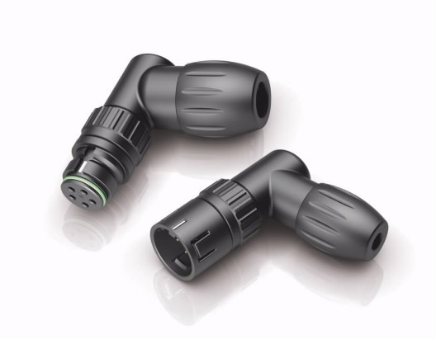
性。720系列微型连接器，其弯角系利可以提供安全且稳固的连接，同时解决应用场景安装条件受限的问题。NCC770微型连接器也同样推出了弯角版本，可按需求选择不同的电缆出口。
在安装空间有限的情况下，720和770系列的弯角版本更便于设备的连接。图片：Binder

作为工业圆形连接器的领头供应商，宾德推出了720和770系列支持现场接线的弯角连接器产品。这种紧凑的弯角连接器用于设备、建造和工厂工程：特别是在需要在受限空间中建立安全的电气连接的情况下，720/770系列插拔或卡扣锁紧的弯角连接器为直头版本提供了可靠且节省空间的替代方案。

背景：操作安全是设计的优先事项
在720卡扣连接器的情况下，通过卡扣钩接合在适当的槽中以机械方式固定电气连接，从而锁定接口。然而，如果操作不当，这种类型的锁紧很容易受到影响：如果连接器与轴线成一定角度而不是轴向拔出，这可能会破坏塑料卡钩，具体取决于拉力的大小和方向。为了防止这种应用故障，宾德产品开发人员通过螺纹环将主体与外壳进行连接。即使在与连接器轴线成一定角度施加力的情况下，卡扣钩也能防止损坏，连接器也能承受远远超过标准要求的载荷。

通过附加的螺纹环，可以满足另外两个设计要求：
- 这一概念使宾德还可以使用许多相同的零件提供770系列推出其他角度的产品。

- 主体可以按90°进行旋转，用户可以选择电缆出口的方向。
对于通常角度为90°的外壳而言，电缆布线存在问题。正如其他产品系列所知，将电缆
弯曲90°通常很困难。因此，新外壳的角度选择为100°，这大大简化了电缆组装。

弯角连接器的细节介绍
720插拔系列弯角产品将用于照明技术装置、温室供暖系统和电动自行车。该系列的额定电压60-250 V，电流2-7 A。3-12芯，焊接接线。防护等级IP67（对插时），插拔周期500次以上。

770系列卡扣锁定的NCC（Not Connected Closed）弯角连接器适用于紧凑型手持控制面板、医疗家庭护理设备和实验室计量仪器——这些仪器必须以特别节省空间的方式安装，例如安装在墙壁上。8芯带焊接；额定电压和电流分别为175V和2A。除了对插
时IP67防护外，宾德的NCC技术，孔头面板安装连接器在未配合时也实现了IP67防护。插拔周期5000次以上。

除了黑色外，720和770系列的连接器还有红色、绿色和蓝色以及白色（RAL 9002）可供选择。这些是医疗应用里的常规颜色。

